Divertimento : jeu de mots Thème : la Sicile

1 | 2 | 3 | 4 | 5 | 6 | 7 | 8 | 9

VIS TA ME RA CA POT TI NA MANDS TI AR GE SER MI RI CU CON VA SE NOR BRAN TI BUT SY TA CA OR NA RA TA
Ecrire verticalement les 9 réponses correspondant aux définitions, en utilisant les syllabes ci-dessus
Sous chaque mot reporter la lettre qui apparaît le plus souvent et vous rencontrerez cette dame vénérée en Italie, particulièrement en Sicile, et qui, probablement, inconsciemment vous aura conduit jusque-là. C’est une palermitaine très réputée.
1 – 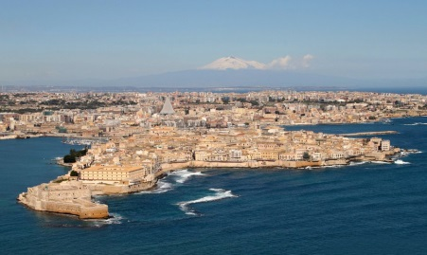 Ville de Sicile, sur la côte est, célèbre, entre autres, pour ses latomies. Henri Salvador aurait tant aimé la voir
2 – 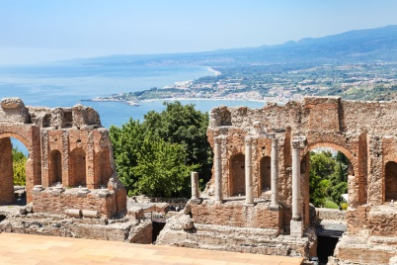 ville de Sicile, nord est, célèbre pour son théâtre antique face à la mer. Le Saint Tropez de la Sicile
3 - 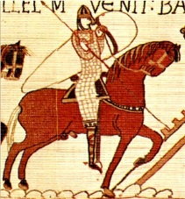 Ils ont conquis la Sicile au XIe siècle, et l’ont gouvernée pendant 130 ans. Ils ont été supplantés parce que la succession devait revenir à une fille et que les « chefs » ne l’ont pas acceptée. Le plus célèbre s’appelait Roger.
4 - 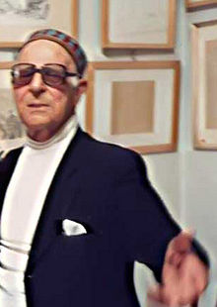 Poète sicilien contemporain, né et mort à Bagheria. « L’histoire pioche par centimètres / et les hommes ont des pieds de plomb » (à Carlo Levi)
5 - 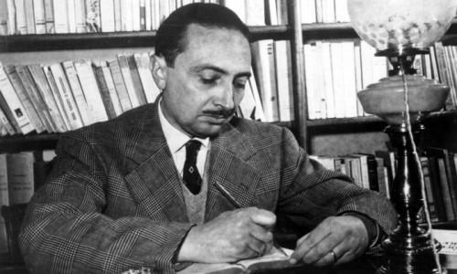 Ecrivain italien, né en Sicile, controversé dans ses premières œuvres qui traitaient du fascisme. Puis repenti, rangé et désabusé. Son roman le plus connu « Le bel Antonio » repris au cinéma par Mauro Bolognini, avec Marcello Mastroiani dans le rôle-titre
6 - 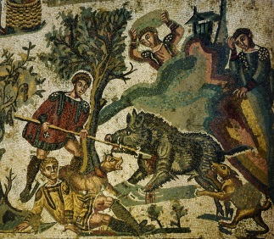 C’est une place au milieu de la Sicile, où un romain s’est fait bâtir une villégiature entièrement décorée de mosaïques. Seules les consonnes nous intéressent
7 - 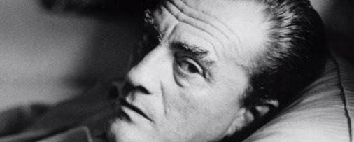 Il a réalisé « le Guépard » et « La terra trema », deux films situés en Sicile
8 – 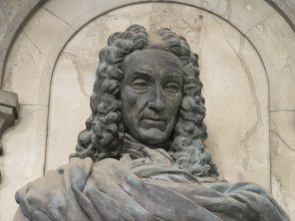 Vous l’avez déjà rencontré dans un jeu precedent. Sculpteur génial dont les œuvres sont souvent ignorées des circuits touristiques. A décoré le lieu de résidence de la dame de l’énigme
9 - 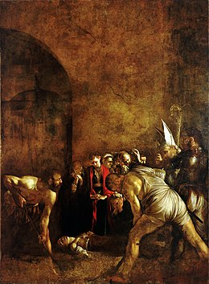 Lors d’une fuite pour assassinat, il a fait un bref passage en Sicile, et y a peint cet « Enterrement de >Sainte Lucie »

1 | 2 | 3 | 4 | 5 | 6 | 7 | 8 | 9
S | T | N | B | B | A | V | S | C
Y | A | O | U | R | R | I | E | A
R | O | R | T | A | M | S | R | R
A | R | M | T | N | E | C | P | A
C | M | A | I | C | R | O | O | V
U | I | N | T | A | I | N | T | A
S | N | D | T | T | N | T | T | G
E | A | S | A | I | A | I | A | E

S | A | N | T | A | R | I | T | A

